Caso de prueba con la placa AAC-0123

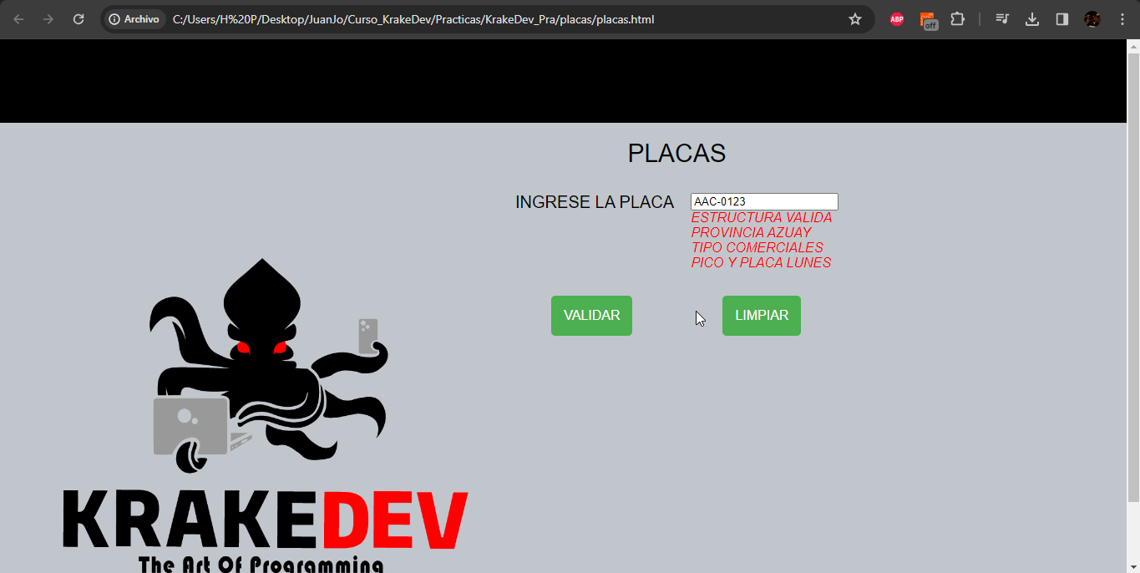

Caso de prueba con la placa PBB-0097

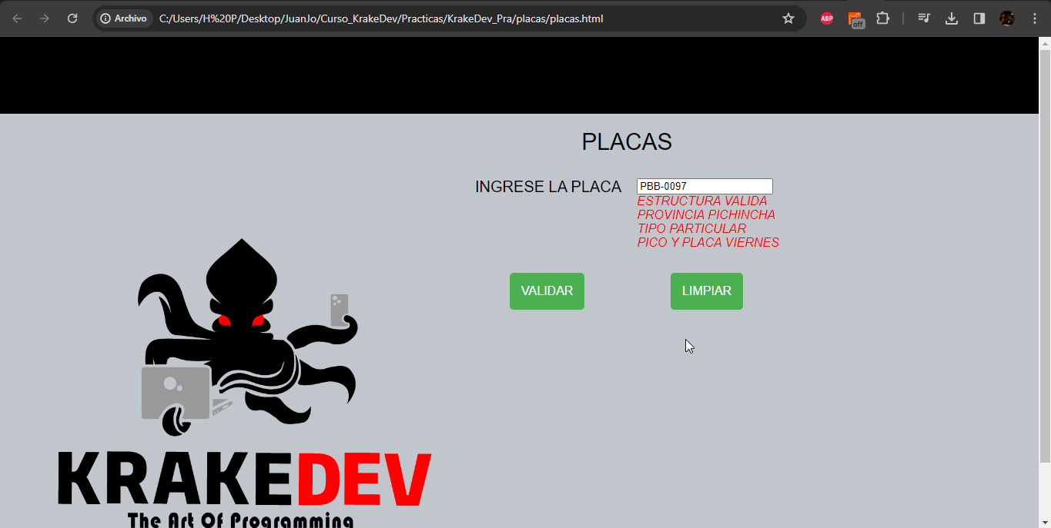

Caso de prueba con la placa ZAB-004

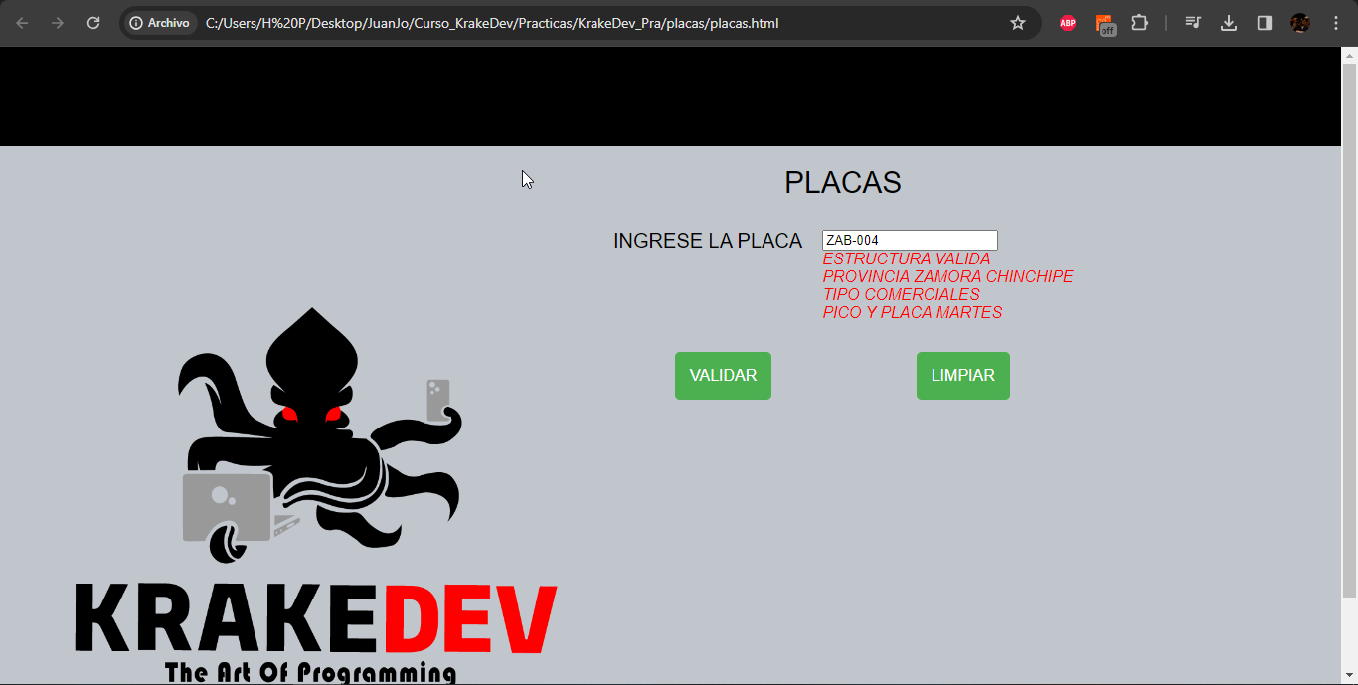

Caso de prueba con la placa 12ASC56

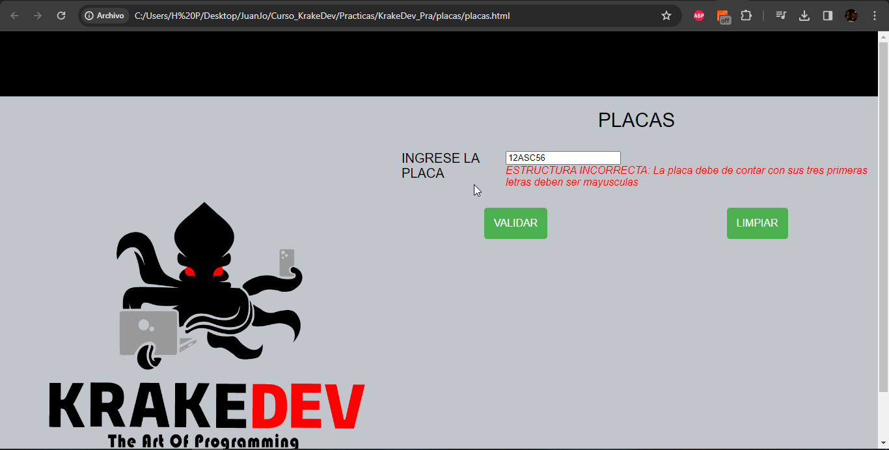

Caso de prueba con la placa 1AA0212

